Spett.le

**Generali S.p.A.**

Via Ignazio Gardella 2

20149 - Milano

------------------------------------

Genova, 19 Febbraio 2025

* **Vs. Rif. : 913926**
* **Rif. Broker :**  **2024/4061T**
* **Polizza : 440361100/2**

|  |
| --- |
|  |

* **Ns. Rif. : 13759/24**

**Oggetto: Polizza 440361100/2 Gruppo Cremonini – Inalca S.p.A. - Mancato freddo pesce   
 congelato (sardinelle) del 28/03/2024- Viaggio Mauritania/congo -**

**---------------------------------------------------------------------------------------------------------**

A seguito del gradito incarico ricevuto in data 13/08/2024, abbiamo provveduto ad espletare i necessari accertamenti peritali in merito al sinistro in oggetto, come di seguito dettagliatamente riportato.

***1 - DATI GENERALI***

|  |  |  |
| --- | --- | --- |
| Merce | **:** | **1300 cartoni di sardinelle congelate** |
| **Peso complessivo** | **:** | **Kg. 26.000 netti – 27.300 lordi (come da packing list)** |
| **Valore merce** | **:** | **Euro 24.518,00 - come da fattura Inalca 801596 del 28/03/024** |
| **Venditore** | **:** | **INALCA S.p.A.**  Via Spilamberto,30/C  41014 - Castelvetro (MO) |
| **Mittente** | **:** | **Cornelis Vroljk BV**  Post Bus 54  IJmuiden - Paesi Bassi |
| **Destinataria/Acquirente** | **:** | **INALCA BRAZZAVILLE SARLU**  RUELLE PERPEN .A L'AVENUE G. DUMOND  POINTE NOIRE - CONGO |
| **Causale trasporto** | **:** | **Vendita** |
| **Vettore** | **:** | **Maersk** |
| **Nave** | **:** | **M/n Contship MED Voy 412N** |
| **B/L** | **:** | **MAEU237145504** |
| **Container** | **:** | **1x40’ Reefer MNBU 335642/6** |
| **Porto imbarco** | **:** | **Nouadhbou (Mauritania)** |
| **Porto sbarco** | **:** | **Point Noire (Congo)** |
| **Data e luogo intervento** | **:** | **20/09/2024 c/o**  **INALCA BRAZZAVILLE SARLU**  RUELLE PERPEN .A L'AVENUE G. DUMOND  POINTE NOIRE - CONGO |

***2 – DINAMICA DEGLI EVENTI ED ACCERTAMENTI***

Secondo la documentazione e le informazioni raccolte, in data 28/03/2024, la Spett.le Inalca S.p.A. vendeva alla propria controllata INALCA BRAZZAVILLE SARLU di Point Noire (Congo), un carico composto complessivamente da 3900 cartoni e 81.900 Kg. di sardinelle congelate mauritane.

Per il viaggio dalla Mauritania sino al Congo, il fornitore di Inalca , Spett.le Cornelis Vroljk BV, incaricava la Spett.le Maersk che, in data 18/03/2024, ad Amburgo, emetteva la polizza di carico nr. MAEU237145504.

I 3900 cartoni venivano suddivisi in tre container 40’ Reefer e precisamente :

MNBU335642-6

MNBU378915-4

MNBU315364-5

che venivano imbarcati a Nouadhibou (Mauritania), in data 28/06/2024, sulla M/n Contship Med Viaggio 412N.

Secondo il packing list, nel container veniva stivata la seguente merce :

In data 17/06/2024 giungevano a Point Noire solamente due dei container inclusi nella polizza di carico e precisamente :

MNBU378915-4

MNBU315364-5

La Spett.le Inalca contattava quindi il proprio fornitore che, a propria volta, verificava l’accaduto con la Spett.le Maersk.

Si veniva pertanto a conoscenza del fatto che, a causa di un malfunzionamento dell’impianto frigorifero del mezzo, il container MNBU335642-6 era rimasto in Ghana e che la merce era o sarebbe stata trasbordata su altra unità.

La Spett.le Inalca provvedeva pertanto a responsabilizzare la Maersk , in attesa dell’arrivo della merce a destinazione.

La merce veniva trasbordata nel container nr. MNBU 053410/2 che giungeva finalmente a Point Noire il 16/09/2024 sulla nave Maersk Eindhoven viaggio 429w.

In seguito all’incarico ricevuto, abbiamo preso contatto con la Spett.le Assicurata al fine di essere tempestivamente informati dell’arrivo del nuovo container a destinazione e poter verificare la merce al momento dello svuotamento.

In data 20/09/2024 , esperite le operazioni doganali, il container veniva consegnato ai magazzini della Spett.le Inalca Brazzaville e pertanto, in tale data ci siamo recati presso i magazzini della ricevitrice dove, alla presenza delle seguenti parti :

*Mr. Roberto ALLESSIO - INALCA CONGO*

*Mr. Patrick DA SYLVA – perito per conto Maersk CAMO*

*Mrs. Edna EYENGA QUALITY CONTROL OF FISHING Head Of Department POINTE-NOIRE*

*Mrs Sylvie ITOUA CONGOLESE CUSTOMS Office*

si è proceduto con le necessarie verifiche.

Una volta aperte le porte del container, abbiamo rilevato quanto segue:

Condizione esterna:

• Presenza di un sigillo appartenente a MAERSK N° ML-GH0013457;

• Leggera corrosione sulle strutture del container;

Condizione interna:

• Stivaggio stabile e corretto in strati successivi regolari;

• Presenza di cristalli di ghiaccio sul pavimento;

• Pavimento della griglia bagnato;

• Carico stivato sotto la linea di carico impostata;

La merce, all’interno di cellophane trasparente, risultava imballata in scatole di cartone, chiude con reggette plastiche e etichettate con i seguenti dati (libera traduzione) :

Specie: Sardinella;

Dimensione: 20+;

Peso netto: 20KG;

Zona FAO: FAO34;

Data di produzione: 3-02-24;

Data di scadenza: 24 mesi dalla data di produzione;

Conservare a una temperatura di -18°C e non ricongelare dopo lo scongelamento

Durante lo scarico sono stati prelevati vari cartoni, a campione, rilevando che i pesci erano congelati duramente con temperature oscillanti tra i -21 ed i -25°C.

Dopo lo scongelamento di alcuni campioni era rilevabile che la carcassa era meno rigida dopo, era presente una decolorazione delle branchie e una leggera decolorazione della pelle con carne meno elastica .

Era presente un forte odore proveniente dalle viscere, segno evidente di un principio di decomposizione.

Terminato lo scarico veniva rilevato che erano presenti solamente 551 cartoni e che pertanto erano mancanti 749 cartoni rispetto alla polizza di carico.

Viste le anomalie rilevate e principalmente il forte odore, non era possibile inviare la merce a consumo umano e le autorità ne disponevano la distruzione come da certificato nr. 011 del 05/10/2024.

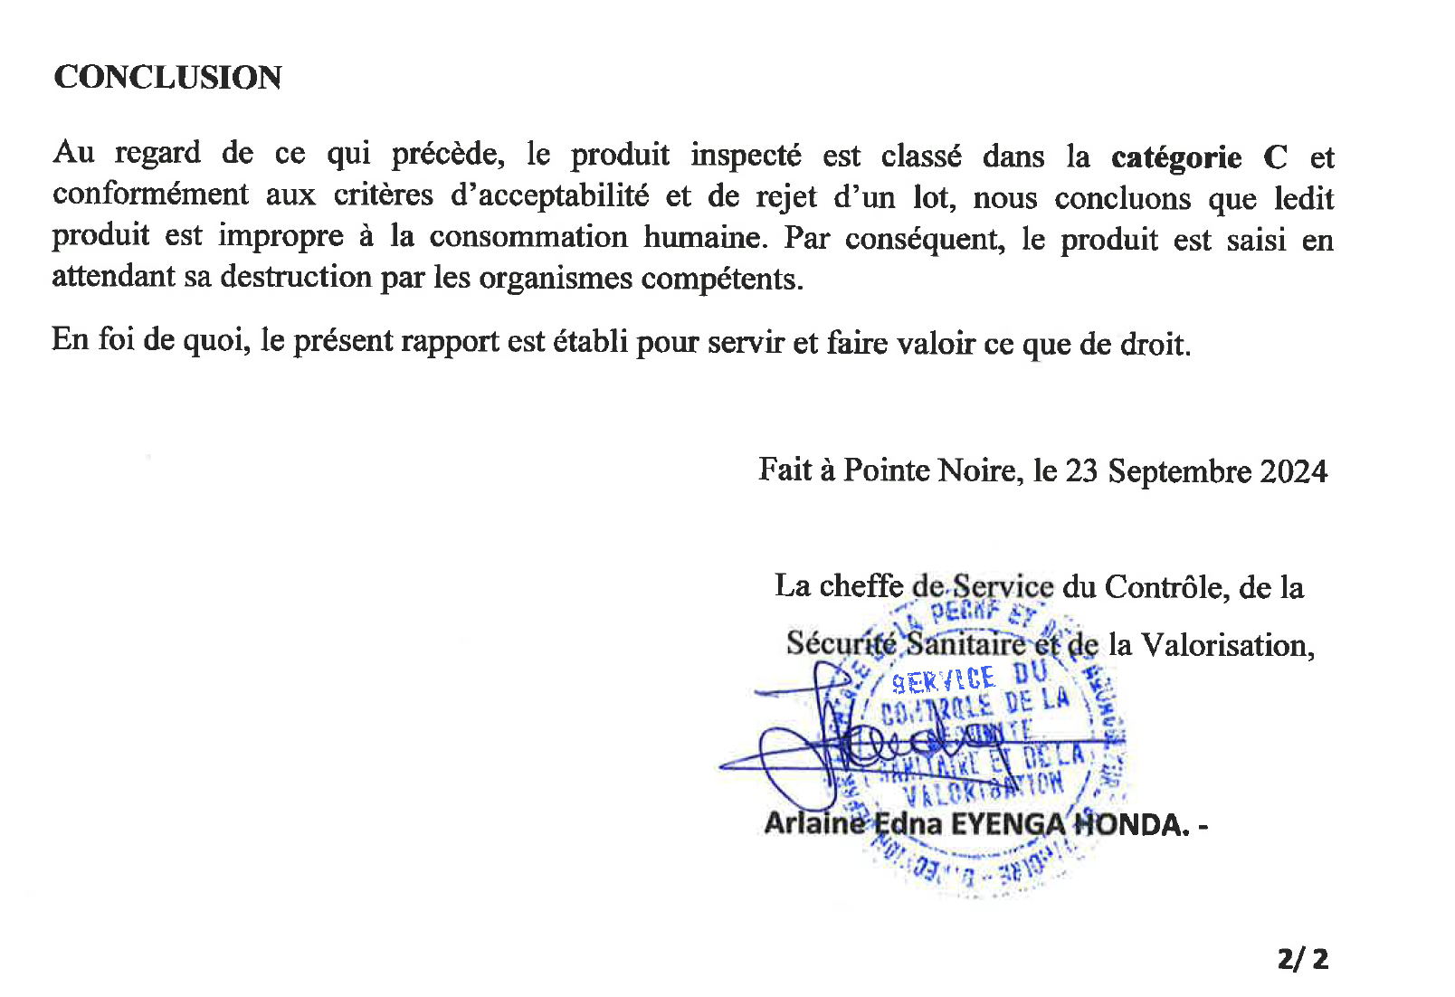

***3- QUANTIFICAZIONE DEL DANNO***

Sulla base della documentazione raccolta e di quanto accertato in fase di perizia, il danno sarà così calcolato:

Fattura Inalca **801596 del 28/03/024**

Nr. 749 cartoni mancanti – Kg. 14.980 a Euro 0,943 Euro 14.126,14

Nr. 551 cartoni perdita totale – Kg. 11.020 a Euro 0,943 Euro 10.391,86

-------------------

**Totale danno merci Euro 24.518,00**

**============**

Spese di distruzione Euro. 6.790,69

--------------------  
  
 **Totale danno Euro 31.308,69**

**============**

**E’ da rilevare che la Spett.le Inalca ha intentato un recupero diretto nei confronti della Spett.le Maersk che ha offerto un risarcimento al 75% del danno, adducendo problemi di prerefrigerazione.**

**Per quanto a nostra conoscenza la Spett.le Inalca ha accettato la proposta ed è in attesa del pagamento.**

4 -***COMMENTO FINALE***

Come descritto nei paragrafi precedenti, a seguito di un malfunzionamento del gruppo frigorifero del container MNBU335642-6 , in Ghana, veniva eseguito il trasbordo della merce nel container MNBU 053410/2.

All’arrivo della merce a destinazione (20/09/2024) è stata riscontrata la mancanza di 749 cartoni (presumibilmente sottratti in Ghana) e il totale danneggiamento dei restanti 551 cartoni a causa di una prolungata interruzione della catena del freddo.

Le autorità sanitarie congolesi hanno ordinato lo smaltimento di Kg. 11.020 di merce come da documentazione allegata.

**E’ da segnalare che la Spett.le Inalca ha effettuato recupero diretto nei confronti di Maersk e sarebbe in attesa di pagamento.**

**Visto quanto sopra la pratica può essere considerata :**

**SENZA SEGUITO**

Restando comunque a disposizione per ulteriori chiarimenti che potessero necessitare cogliamo l’occasione per porgere distinti saluti.

**Salomone e Associati srl**

**Allegati**

* Incarico
* Denuncia di sinistro
* Avviso Maersk a dogana congolese
* Fattura
* Nota di credito
* B/L
* Packing list
* Responsabilizzazione Maersk
* Documentazione smaltimento
* Documentazione importazione
* Documentazione fotografica
* Comunicazioni

*Il presente certificato di perizia viene emesso senza pregiudizio alcuno dei diritti dei nostri mandanti. Gli scriventi si riservano il diritto di ampliare e/o modificare il presente preliminare qualora nuove e/o diverse informazioni si rendessero disponibili.*